PRESSEINFORMATION

Ulm, 4. September 2019
Wilken-Azubis veranstalten siebtes Benefizprojekt
Party im Theatro zugunsten des Ulmer Tierheims
Bereits zum siebten Mal veranstalten die Azubis und DHBW-Studenten der Wilken Software Group ihr jährliches Benefizprojekt, welches in der Region längst Kultstatus erreicht hat und jedes Jahr eine beträchtliche Summe in die Spendenkassen spült. Nach sechs Jahren Benefizkonzert haben sich die Jugendlichen nun für einen Tapetenwechsel entschieden und feiern am 18. Oktober eine wohltätige Party im Theatro Ulm.
In diesem Jahr stellen sich die jungen Organisatoren einer ganz besonderen Herausforderung: Sie haben sich nicht nur für einen erneuten Locationwechsel, sondern für ein komplett neues Konzept entschieden. Während die Benefizveranstaltung bisher in Form eines Konzertes von 2013 bis 2016 im Roxy Ulm, 2017 im Wiley Club und 2018 im lamovida stattfand, haben die Auszubildenden in diesem Jahr eine Party auf die Beine gestellt, die unter dem Motto „Black Diamonds“ im Theatro Ulm gefeiert wird. Als besonderer Gast wird DJ Clipse aus Heilbronn den Feiernden mit seinen Beats einheizen. Ebenfalls neu ist das Tierheim Ulm als Spendenempfänger. Über das Spendenziel für das nächste Jahr wird gemeinsam mit den neuen Azubis im Herbst abgestimmt.
Angefangen hat die Geschichte des Benefizprojekts bereits 2013, als die Azubis Geld für eine regional soziale Aktion sammeln wollten. Nach einer Vielzahl von kleineren Ideen, vom Kuchenbacken bis hin zum Shuttleservice, entstand das Projekt Benefizkonzert, das jedes Jahr mehrere 1000 Euro einbringt – eine Summe, die in Gänze der Aktion 100.000 und Ulmer helft der Südwest Presse zugute kam.
Wir freuen uns, wenn Sie die folgenden Daten in Ihre Veranstaltungskalender eintragen:
18. Oktober 2019 - Beginn um 22:00 Uhr
Theatro Ulm, Hirschstraße 12/1, 89075 Ulm
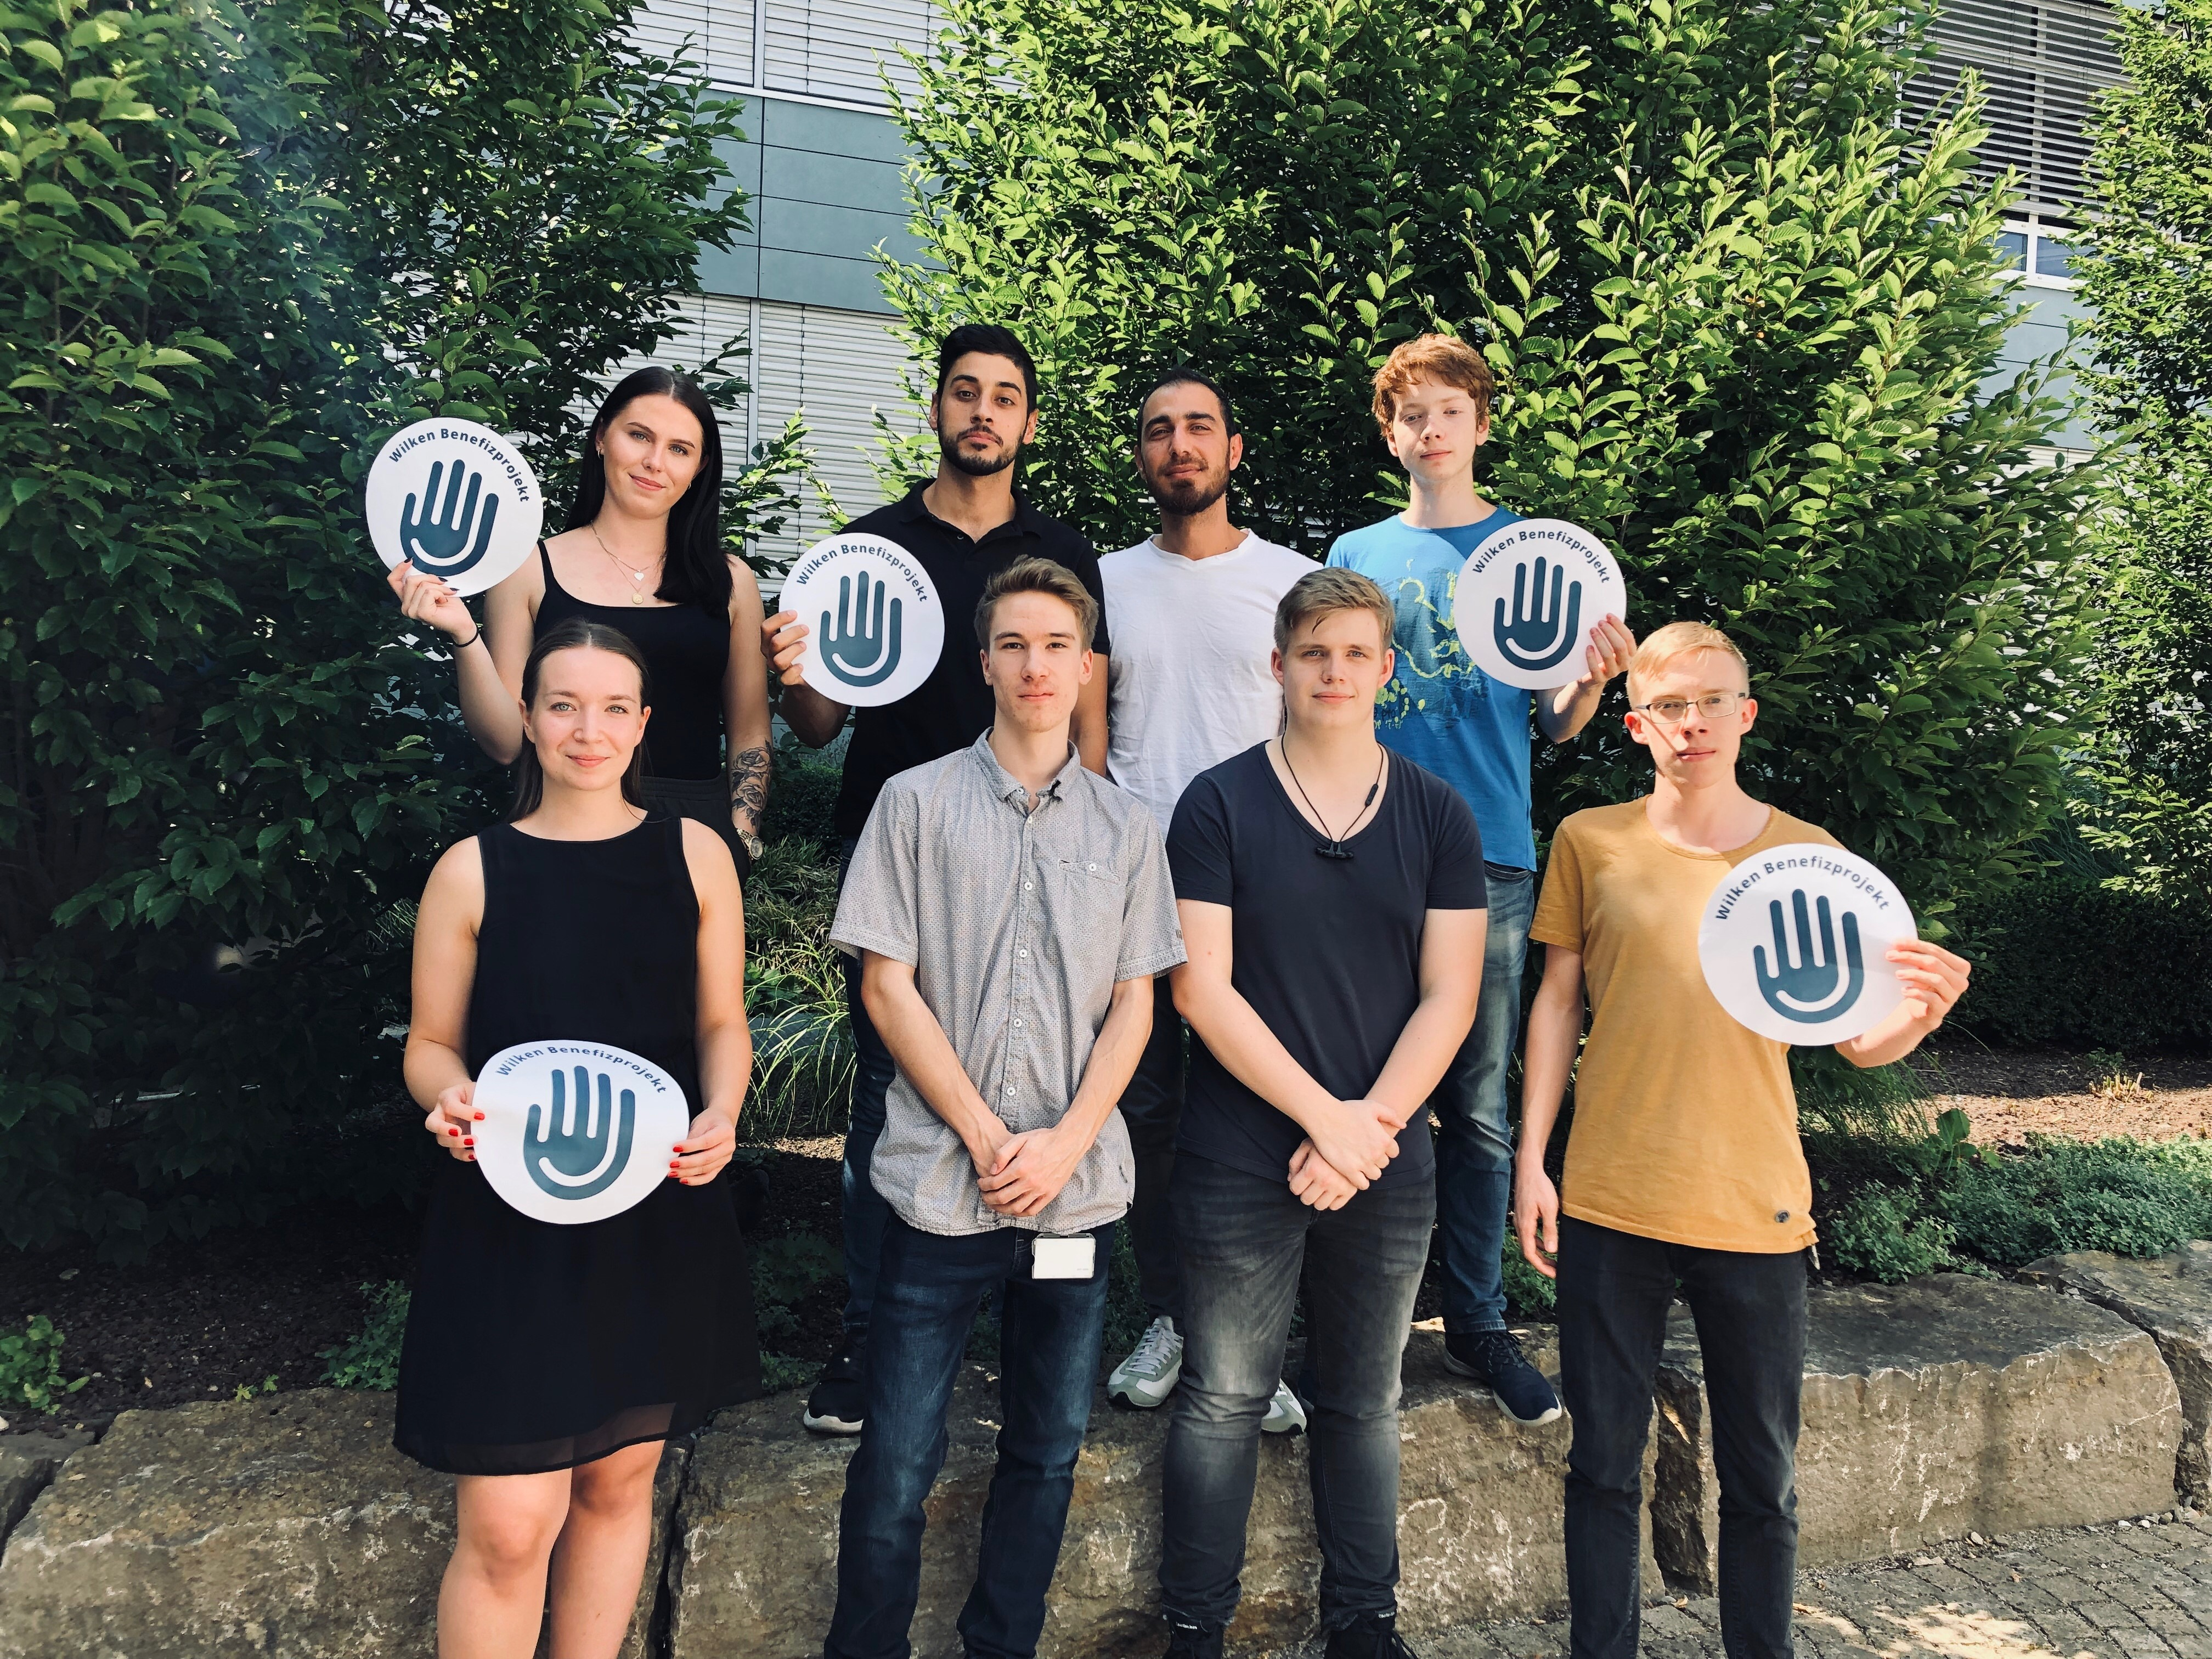
Kontaktdaten:  Wilken Software Group – Dominik Schwärzel  Hörvelsinger Weg 29-31 – 89081 Ulm  Tel.: +49 731 96 50-0  presse@wilken.de – www.wilken.de | Presse- und Öffentlichkeitsarbeit:  Press’n’Relations GmbH – Uwe Pagel  Magirusstraße 33 – 89077 Ulm  Tel.: +49 731 962 87-29  upa@press-n-relations.de – www.press-n-relations.com
Über die Wilken Software Group
Seit 1977 entwickelt die Wilken Software Group mit Hauptsitz in Ulm eigene ERP-Standard-Softwarelösungen für die sichere und effiziente Abbildung betriebswirtschaftlicher Kernprozesse – sei es im Finanz- und Rechnungswesen, der Materialwirtschaft oder der Unternehmenssteuerung. Das Unternehmen erzielte mit rund 500 Mitarbeitern an sechs Standorten in Deutschland und der Schweiz 2017 einen Umsatz von 60,7 Millionen Euro. Wilken verbindet Standardsoftware-Produkte und Individualprogrammierungen zu einem umfassenden Lösungs- und Kompetenzportfolio für mittlere und große Unternehmen. Zusätzlich bietet Wilken zahlreiche Branchenlösungen für die Versorgungs-, Sozial- und Tourismuswirtschaft, Gesundheit & Versicherungen, Kirchen, Informationsmanagement und Finanzen & ERP.

